Επώνυμο |  | Όνομα και τμήμα
Αφού έχετε μελετήσει τις ερωτήσεις στο αρχείο Άτομα-Μόρια-Θεωρία , να απαντήσετε τις ερωτήσεις που ακολουθούν. Αποστολή στο mixgis@sch.gr ή στο eclass.

https://youtu.be/ibIslUeU0bo
https://youtu.be/EAImS8F3LmA
https://youtu.be/BjvSkJ2TGUk
https://youtu.be/UwRul2KU2fc

Ερώτηση 1
Να χαρακτηρίσετε κάθε μία από τις παρακάτω προτάσεις ως σωστή ή λανθασμένη. Σε περίπτωση που είναι λανθασμένη να την ξαναγράψετε σωστά.
Α) Τα μόρια ενώνονται μεταξύ τους και σχηματίζουν άτομα

Β) Σε μία σταγόνα νερό περιέχονται 1.000.000 μόρια νερού.

Γ) Όταν ενώνονται άτομα του ίδιου στοιχείου μεταξύ τους σχηματίζουν μόριο χημικής ένωσης.

Δ) Το άτομο του Fe έχει χρώμα κόκκινο ενώ το άτομο του S έχει χρώμα κίτρινο .

Ε) Σε ένα κόκκο Fe περιέχονται περίπου 200.000.000 άτομα .

Ερώτηση 2
Σας δίνει κάποιος την παρακάτω εικόνα και σας λέει ότι μας δείχνει τα άτομα μερικών στοιχείων; Είναι σωστό αυτό που σας είπε; Να δικαιολογήσετε την απάντηση σας.

Άνθρακας
Οξυγόνο
Θείο
Άζωτο

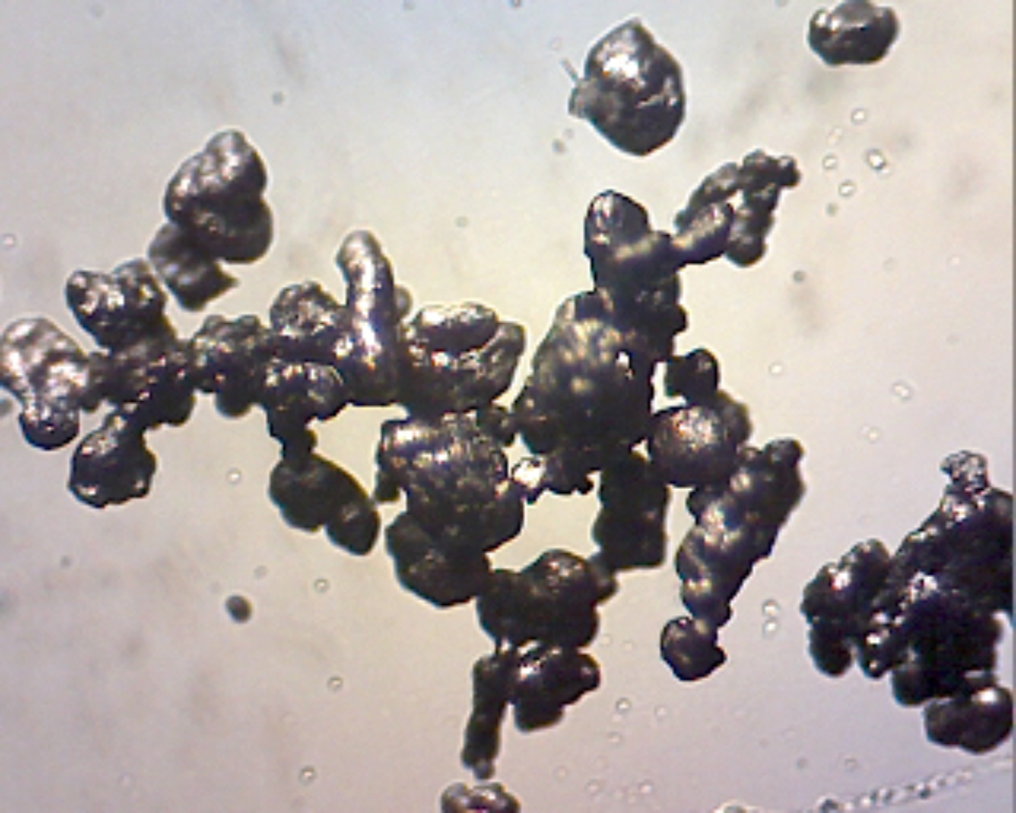
Ερώτηση 3
Ένας μαθητής έβαλε στο μικροσκόπιο του σχολείου λίγη σκόνη σιδήρου και όταν κοίταξε είδε την διπλανή εικόνα. Φώναξε τότε με χαρά « μα να βλέπω να άτομα του σιδήρου. Είναι οι μικροί κόκκοι που φαίνονται ολοκάθαρα». Είναι σωστή ή όχι η άποψη του; Να εξηγήσετε την απάντηση σας. Από πόσα περίπου άτομα σιδήρου αποτελείται ο κάθε κόκκος που είδε ο μαθητής στο μικροσκόπιο του σχολείου;

Ερώτηση 4
Στο παρακάτω σχήμα φαίνονται δύο δοχεία που περιέχουν προσωμοιώματα. Να εξηγήσετε ποιο από αυτά περιέχει χημική ένωση και ποιο χημικό στοιχείο

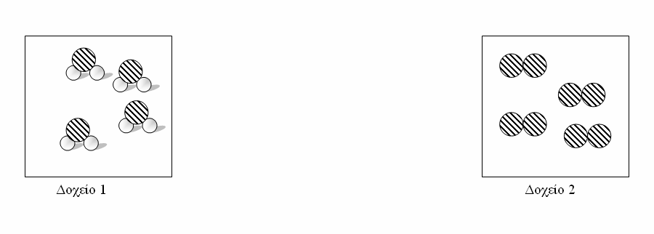

Ερώτηση 5
Στο παρακάτω σχήμα δίνονται τα προσομοιώματα μερικών ατόμων. Με βάση αυτό που βλέπεις προσπάθησε να συμπληρώσεις τον διπλανό πίνακα.
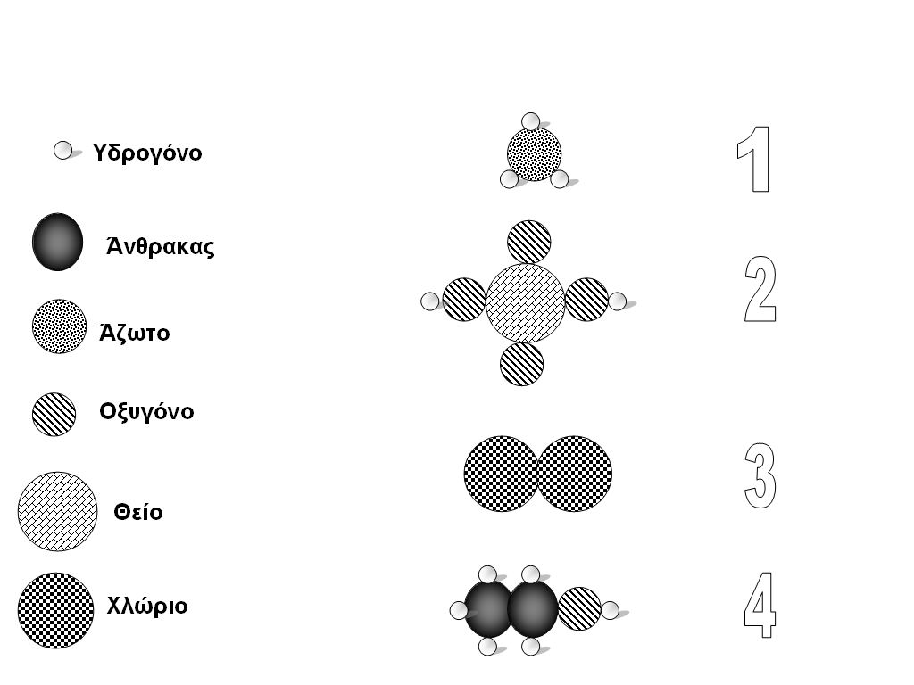

προσομοιωμα | Μόριο χημικού στοιχείου ή χημικής ένωσης ; | Πόσα άτομα συνολικά αποτελούν το μόριο; | Πόσα άτομα από κάθε στοιχείο αποτελούν το μόριο;
1
2
3
4

Ερώτηση 6
Στο παρακάτω σχήμα δίνονται οι μοριακοί τύποι μερικών στοιχείων και ενώσεων. Με βάση αυτό που βλέπεις προσπάθησε να συμπληρώσεις τον διπλανό πίνακα.
Μοριακός τύπος | Μόριο χημικού στοιχείου ή χημικής ένωσης ; | Πόσα άτομα συνολικά αποτελούν το μόριο; | Πόσα άτομα από κάθε στοιχείο αποτελούν το μόριο;
Η₂Ο
Ο₂
HNO₃
F₂
C₄H₁₀
Fe
CO₂
Fe₂O₃

N₂

Ερώτηση 7
Στο παρακάτω σχήμα δίνονται τα προσομοιώματα μερικών ατόμων. Με βάση αυτό που βλέπεις να γράψεις τους μοριακούς τύπους. Προσοχή δίνεται και η σειρά με την οποία πρέπει να γραφούν τα χημικά στοιχεία.
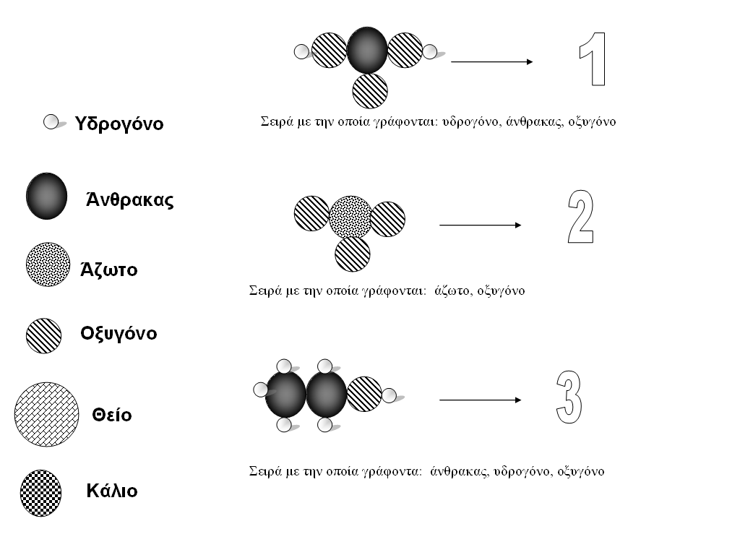

Προσομοίωμα | Μοριακός τύπος
1
2
3

